Marie Agnès Vanier
Naissance : 26 mars 1865, Montréal, Québec.
Baptême : 28 mars 1865, paroisse St François d’Assise (Longue Pointe) Montréal.

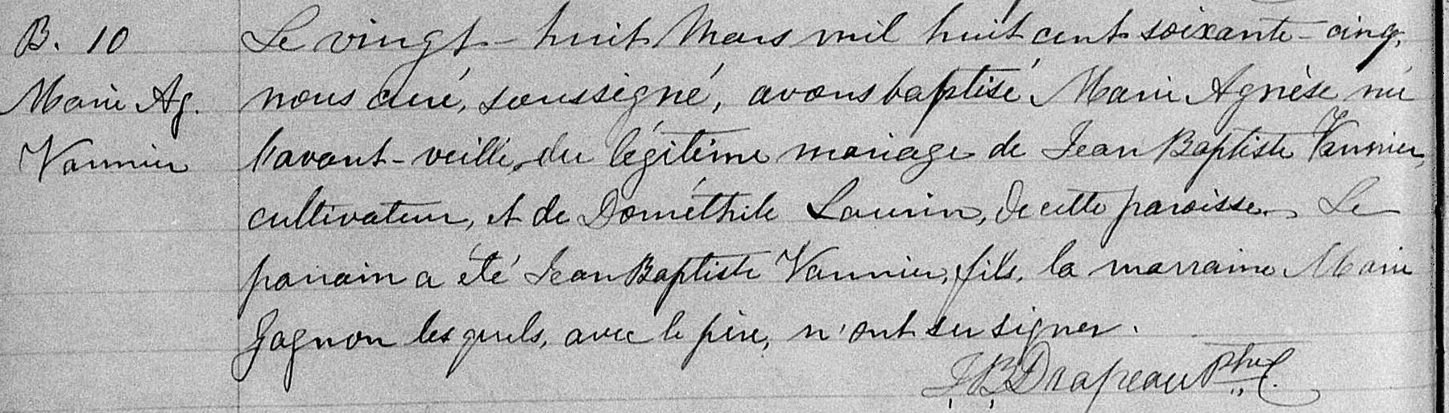

B.10 Le vingt huit Mars mil huit cent soixante cinq, nous curé soussigné, avons baptisé
Marie Ag. Marie Agnèse née l’avant-veille du légitime mariage de Jean Baptiste Vannier,
Vannier cultivateur, et de Dométhile Laurin, de cette paroisse. Le parrain a été Jean Baptiste
Vannier, fils, la marraine Marie Gagnon lesquels, avec le père n’ont su signer.

J.B.Drapeau ptre.

Référence : Family Search.

